SOCKET-IO复用技术作业

作业1 （2.0 版本聊天案例完整版）

在Ubuntu 下安装Qt 5.9.8

创建Qt工程，并使用ui设计师界面设计

完成登录窗口制作和聊天窗口制作，如下图

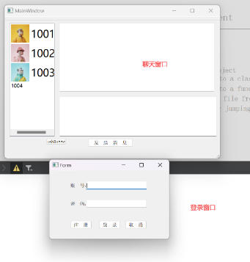

将Qt客户端增加网络连接类（SocketConnect）\读线程类（ReadThread）\写线程类（WriteThread），作为客户端和1.0聊天案例的服务器结合完成2.0版本聊天案例，实现登录聊天两个网络业务

作业2

完成课堂上所编写的epoll基础服务器搭建